Приложение № 9

Приказами Росмолодежи утверждалась система ключевых показателей[1] реализации государственной молодежной политики органами исполнительной власти субъектов Российской Федерации.

В 2018 – 2019 годах в рейтинге реализации государственной молодежной политики[2] принимали участие 85 субъектов Российской Федерации. Рейтинг регионов в сфере эффективности реализации молодежной политики органами исполнительной власти субъектов Российской Федерации представлен на рисунке[3].

2018 год

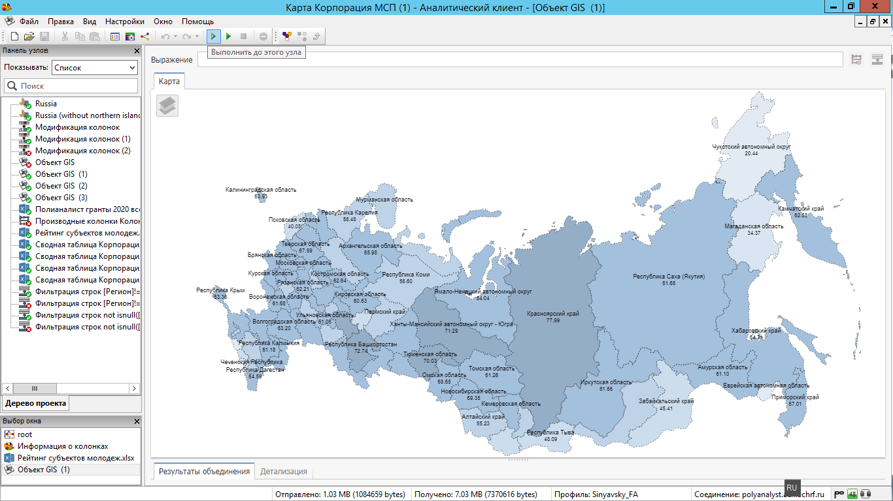

2019 год

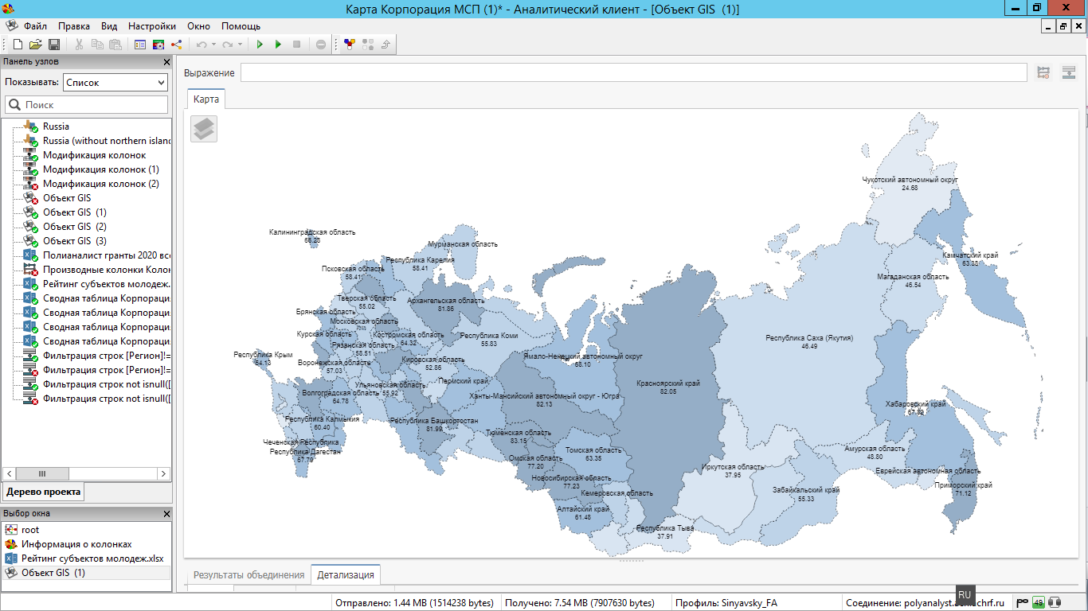

В первую десятку рейтинга вошли следующие регионы:

|  |  |  |  |  |
| --- | --- | --- | --- | --- |
| № п/п | 2018 год | | 2019 год | |
| Наименование субъекта Российской Федерации | % выполнения | Наименование субъекта Российской Федерации | % выполнения |
| 1 | Красноярский край | 77,99 | Республика Татарстан | 85,29 |
| 2 | Республика Татарстан | 72,81 | Ростовская область | 85,28 |
| 3 | Республика Башкортостан | 72,74 | Тюменская область | 83,15 |
| 4 | город Санкт-Петербург | 72,64 | Ханты-Мансийский автономный округ - Югра | 82,13 |
| 5 | Ханты-Мансийский автономный округ - Югра | 71,29 | Красноярский край | 82,05 |
| 6 | Тюменская область | 70,03 | Республика Башкортостан | 81,99 |
| 7 | Новосибирская область | 69,35 | Архангельская область | 81,86 |
| 8 | Омская область | 68,65 | Белгородская область | 80,39 |
| 9 | Курская область | 68,09 | город Санкт-Петербург | 79,56 |
| 10 | Московская область | 67,65 | Чеченская Республика | 79,54 |

В 2018 – 2019 годах низкий рейтинг получили следующие регионы: Республика Северная Осетия - Алания, Карачаево-Черкесская Республика, Еврейская автономная область, Чукотский автономный округ, Республика Ингушетия.

В связи с предписанием Минюста России[4] вышеуказанные приказы об утверждении системы ключевых показателей отменены.

1. Приказы Росмолодежи от 24.09.2018 г. № 117, от 22 мая 2019 г. № 162, от 16 декабря 2019 г. № 433
2. Деятельность профильных региональных структур оценивалась по совокупности критериев эффективности их работы по направлениям государственной молодежной политики, которые состоят из 4 блоков: мероприятия, финансовая поддержка инициативной молодежи и НКО, обеспечение реализации государственной молодежной политики (институты; инфраструктура; коммуникации, нормативно-правовая база), комплекс мероприятий по приоритетному направлению текущего года.
3. Градация цвета на карте – рейтинг, метка на карте – название региона и процент выполнения.
4. По результатам правовой экспертизы приказа Росмолодежи от 22 мая 2019 г. № 162 "Об утверждении системы ключевых показателей реализации государственной молодежной политики органами исполнительной власти субъектов Российской Федерации на 2019 год и на плановые мероприятия на 2020 – 2021 годы", проведенной Министерством юстиции Российской Федерации, вынесено предписание об отмене данного приказа в силу того, что Росмолодежь не обладает полномочиями для утверждения данного нормативного правового акта. Указанный приказ отменен приказом от 28 июля 2020 г. № 211.

   Аналогичный приказ Росмолодежи от 16 декабря 2019 г. № 433 «Об утверждении системы ключевых показателей реализации государственной молодежной политики органами исполнительной власти субъектов Российской Федерации на 2020 год и на плановые мероприятия на 2021 – 2022 годы» отменен приказом Агентства от 13 ноября 2020 г. № 394. В 2020 году Росмолодежью рейтинг не проводился.